**TĚŽNICE A TĚŽIŠTĚ TROJÚHELNÍKU**

*Dobrá zpráva: Je to jednodušší než konstrukce výšek. U všech druhů trojúhelníku je to stejné😊*

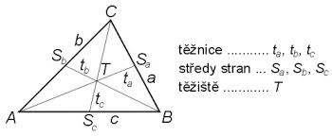**Těžnice je úsečka spojující vrchol se středem protější strany.**

***Každý trojúhelník má tři vrcholy, tři strany, proto musí mít i tři těžnice .***

***V trojúhelníku ABC označujeme těžnice ta, tb, tc***

***V trojúhelníku KLM označujeme těžnice tk, tl, tm***

*Pamatuješ, jak se rýsuje střed úsečky? Budeme to potřebovat u konstrukce těžnice trojúhelníku.*

**Narýsuj střed úsečky |AB| = 9,5 cm**

<https://www.youtube.com/watch?v=FnUYDn4S41I&feature=youtu.be>

**Sám ještě najdi střed úsečky |KL| = 5,7 cm**

*A teď už jdeme na konstrukci těžnic trojúhelníku.*

**Narýsuj trojúhelník ABC: a = 8 cm, b = 9 cm, c = 7 cm.**

*Ověř trojúhelníkovou nerovnost, udělej náčrt, pak teprve narýsuj. Pomocí videa vyznač všechny tři těžnice a najdi těžiště.*

<https://www.youtube.com/watch?v=U9XMzAMJEHA&feature=youtu.be>

(omlouvám se za příliš drobnou konstrukci, příště se polepším😊)

Nezapomeň si vždy označit střed strany a těžnici. Např. Sa, ta

Pokud jsi opravdu rýsoval přesně, všechny těžnice se protnou v jednom bodě – **těžišti T.**

Příklady k procvičení:

**Narýsuj těžnice a vyznač těžiště trojúhelníku:**

**a) ABC: a = 5 cm, b = 8 cm, c = 6 cm**

**b) KLM: k = 6 cm, l = 8 cm, c = 10 cm**

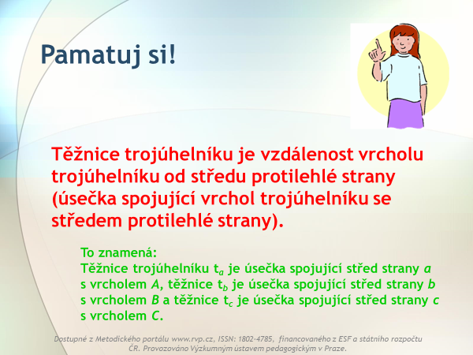

***Více si o těžnicích a těžišti povíme ve škole. Platí tam určitá pravidla, která si nechávám jako překvapení 😊 Konstrukci těžnic dvou zadaných příkladů pošlete do pátku 5.6.***